**PATRONI TYGODNIA**

**26 XII** św. Szczepan, diakon Kościoła jerozolimskiego, jeden z siedmiu wybranych do posługi. W chwili prześladowania nie wyparł się Jezusa.

**27 XII** Święty Jan Apostoł, brat Świętego Jakuba Większego, umiłowany uczeń Jezusa, autor Ewangelii, Księgi Apokalipsy oraz trzech listów;

**28 XII** Święci Młodziankowie, dzieci zamordowane z rozkazu Heroda po narodzinach Zbawiciela.

**1 I** Uroczystość Świętej Bożej Rodzicielki Maryi

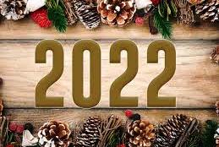

**ZASŁYSZANE - PRZECZYTANE**

## O żebraku i kopiejce

Na chodniku ruchliwej ulicy siedział żebrak w łachmanach i prosił o jałmużnę i wsparcie. Nikt nie zwracał na niego najmniejszej uwagi. Tylko jeden przechodzień zatrzymał się i powiedział: - Dałbym ci coś chętnie, ale właśnie zauważyłem, że w kieszeni nie mam ani kopiejki. - Tyś mi dał więcej niż jedną kopiejkę - odpowiedział biedak – ty ofiarowałeś mi kawałek twojego serca.

/Kazimierz Wójtowicz, Przypiski/

**EWANGELIA NA DZIŚ**

KOMENTARZ

Rodzina powinna tworzyć domowy Kościół, w którym każdy ma do spełnienia swoją rolę. Podobnie było w życiu Świętej Rodziny z Nazaretu, która pielgrzymuje do Jerozolimy. Zwyczaj pielgrzymowania wypływał z przepisu zawartego w Księdze Powtórzonego Prawa, gdzie zobowiązuje się mężczyznę do nawiedzenia świątyni z okazji świąt: Przaśników, Tygodni i Namiotów. Zatem wędrówka Józefa do Miejsca Świętego wynikała z jego gorliwości religijnej i podporządkowania życia swojego i swoich bliskich Prawu Bożemu. Ten ważny moment w życiu Świętej Rodziny jest też zapowiedzią przyszłej misji Jezusa.

Odpowiedzi: w Betlejem/ Maryja/ Samuel/ Adam/ został ukrzyżowany

*Odpowiedzi: Synaj/Sefora*

## Łk 2, 41-52

## *Rodzice znajdują Jezusa w świątyni*

Rodzice Jezusa chodzili co roku do Jerozolimy na Święto Paschy. Gdy miał lat dwanaście, udali się tam zwyczajem świątecznym. Kiedy wracali po skończonych uroczystościach, został Jezus w Jerozolimie, a tego nie zauważyli Jego Rodzice. Przypuszczając, że jest w towarzystwie pątników, uszli dzień drogi i szukali Go wśród krewnych i znajomych. Gdy Go nie znaleźli, wrócili do Jerozolimy, szukając Go. Dopiero po trzech dniach odnaleźli Go w świątyni, gdzie siedział między nauczycielami, przysłuchiwał się im i zadawał pytania. Wszyscy zaś, którzy Go słuchali, byli zdumieni bystrością Jego umysłu i odpowiedziami. Na ten widok zdziwili się bardzo, a Jego Matka rzekła do Niego: „Synu, czemuś nam to uczynił? Oto ojciec Twój i ja z bólem serca szukaliśmy Ciebie”. Lecz On im odpowiedział: „Czemuście Mnie szukali? Czy nie wiedzieliście, że powinienem być w tym, co należy do mego Ojca?”. Oni jednak nie zrozumieli tego, co im powiedział. Potem poszedł z nimi i wrócił do Nazaretu; i był im poddany. A Matka Jego chowała wiernie wszystkie te wspomnienia w swym sercu. Jezus zaś czynił postępy w mądrości, w latach i w łasce u Boga i u ludzi.

**PRZEWODNIK PO WIERZE**

**Rozumieć Biblię**

**PODSTAWOWE NAUCZANIE BIBLII**

/nauczanie to jest tak bogate, że jestem świadomy, że nie wszystkie pojęcia uda się tu opisać, ale chociaż część z nich/

**Królestwo Boże** – „Bóg jest Królem” to jeden ze stałych tematów Starego Testamentu. By zapanowało Jego królestwo, Bóg będzie musiał zadziałać w sposób zdecydowany, żeby naprawić całe zło wyrządzone przez ludzki grzech. Bóg obiecał, że tak się stanie. „Czas się wypełnił i bliskie jest królestwo Boże” – powiedział Jezus na początku swojej działalności w Galilei – „Nawracajcie się i wierzcie w Ewangelię!” Bóg posłał Jezusa, aby ustanowić swoje nowe panowanie, aby położyć kres tej sytuacji, w której znalazł się świat, oraz by rozpocząć od nowa, zacząć nową erę. Królestwo oznacza bardziej rządy Boga, a nie miejsce, w którym Bóg sprawuje rządy. Efekt rządów Boga widoczny był w cudach Jezusa oraz w tym, że potrafił wypędzać demony. Jezus leczył choroby ciała i duszy, by okazać moc nowego królestwa, w którym zło zostanie zupełnie zniszczone. Życie i nauczanie Jezusa pokazują, że królestwo Boże już nadeszło. Umarł On za grzechy starego, grzesznego stworzenia i powstał z martwych do życia wiecznego, nowego królestwa. Lecz nie zapanowało one jeszcze w pełni. Stanie się tak po powtórnym przyjściu Jezusa na końcu czasów, kiedy odnowione zostaną wszystkie rzeczy. Ucząc o królestwie Bożym, Jezus używał przypowieści. Żydzi sądzili, że będzie ono uwolnieniem ich spod panowania Rzymian. Jezus jednak pokazał jasno, że będzie to powolny rozwój, który w końcu doprowadzi do zmiany całego świata. Aby się dostać do królestwa Bożego, warto zapłacić każdą cenę. Nie jest ono dla dumnych czy egoistów, lecz dla tych, którzy korzą się przed Bo

Bogiem – dla grzeszników, którzy się nawracają. Ludzie, którzy wierzą w Jezusa, już osiągnęli nowe życie. W przyszłości poznają „nowe niebo i nową ziemię”, ich ciała zostaną odnowione, kiedy wypełni się czas.

Mi 4,6-7; Mk 1,15; Łk 7,18-23; Mt 5,1-20; 6,10; 13; Mk 4; 9,45-47; Łk 8; 14,16-24

**Krzyż** – stał się uniwersalnym symbolem wiary chrześcijańskiej, ponieważ przypominam nam o najbardziej zadziwiającym i najważniejszym wydarzeniu w historii Jezusa z Nazaretu. Było ono zadziwiające, ponieważ Jezus – Mesjasz /wybraniec Boga/ został stracony niczym pospolity przestępca. Żydzi nie mogli przyjąć, ze ktoś taki mógł być prawdziwym Synem Bożym – i wielu zwykłych ludzi nie mogło po prostu zrozumieć, jak świat mógł zostać zbawiony przez osobę, którą spotkał taki poniżający koniec. Dla pierwszych chrześcijan krzyż miał głębokie znaczenie. Był on sednem wszystkiego, co zaplanował Bóg dla swego ludu. O ogromnym znaczeniu krzyża przekonany był Paweł, który napisał do chrześcijan w Koryncie: „Postanowiłem bowiem, będąc wśród was, nie znać niczego więcej jak tylko Jezusa Chrystusa , i to ukrzyżowanego. Nowy Testament mów wyraźnie, że Jezus umarł na krzyżu nie ze względu na własne przewinienia /oskarżenia skierowane przeciwko Niemu były fałszywe/, ale zamiast zwykłych grzesznych ludzi. Doświadczył oddzielenia od Boga, na które to oni zasługiwali, umożliwił tym samym uzyskanie przebaczenia i rozpoczęcie nowego życia tym wszystkim, którzy powierzą swe życie Jezusowi jako temu, który umarł za nasze grzechy i powstał z martwych. W śmierci Jezusa na krzyżu widzimy głębię miłości Bożej. Dzięki niej ludzie mogą pogodzić się z Bogiem i nawzajem ze sobą. W krzyżu Bóg pokonał wszelkie zło. Krzyż jest również dramatycznym symbolem życia, jakie powinni wieść chrześcijanie. Jezus wezwał człowieka, by „wziął swój krzyż i poszedł za Nim”.

/kontynuacja za tydzień/

**Nie tylko dla najmłodszych**

**Zagadki biblijne i inne ciekawostki - znalezione tu i tam**

**QUIZ BIBLIJNY**

***Poziom I***

1.

W jakim mieście narodził się Jezus?

2.

Jak nazywała się Matka Jezusa?

3.

Bóg cztery razy zawołał pewnego chłopca po imieniu. Jak miał na imię ten chłopiec?

4.

Jak nazywał się pierwszy człowiek na ziemi?

5.

W jaki sposób umarł Jezus?

*Odpowiedzi szukaj w gazetce*

ks. Tarsycjusz Sinka CM, Liturgika/

**CZY TY MNIE KOCHASZ?**

Mariarosa Guerrini OSA

**TRUDNY ENTUZJASTYCZNY KATECHIZM JEZUSA**

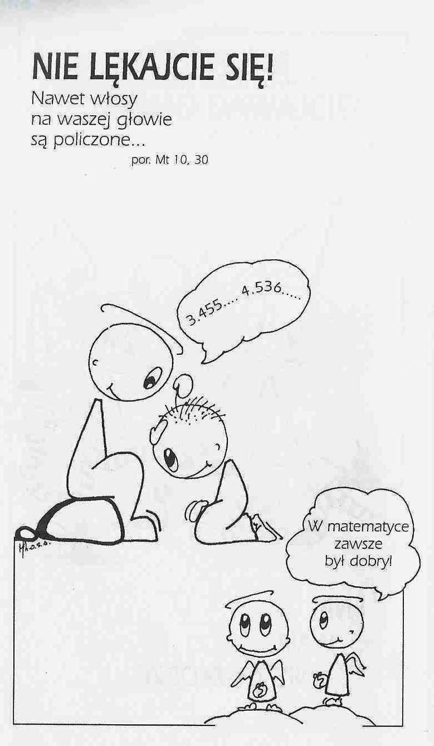

**WARTO PAMIĘTAĆ …**

**SIEDEM SAKRAMENTÓW ŚWIETYCH – Sakrament kapłaństwa /5/**

SAKRAMENT – WIDZIALNY ZNAK NIEWIDZIALNEJ ŁASKI BOŻEJ.

**Kościół – to lud kapłański i jego kapłani** /kontynuacja/

Sakrament kapłaństwa jest znakiem całego Kościoła. Kapłan w sposób widzialny realizuje kapłańską misję Chrystusa – jedynego prawdziwego Kapłana – oraz misję, która przypisana jest całemu Kościołowi, lecz z woli samego Chrystusa jest wypełniana tylko przez niektórych członków Kościoła: biskupów, kapłanów i diakonów.

**Kapłan – mężczyzna żyjący w celibacie.**

Funkcja biskupia, kapłańska i diakonatu z natury swojej nie wymaga celibatu. Wiemy z Ewangelii, że Apostoł Piotr był człowiekiem żonatym /Mt 8,14-15/; nie jest wykluczone, że inni Apostołowie posiadali własne rodziny. Wielu biskupów, a nawet papieży w pierwszych wiekach chrześcijaństwa posiadało własne rodziny. Celibat jest w Kościele specjalnym powołaniem jako eschatologiczny znak przemijania świata i wszystkich wartości ziemskich. Celibat i czystość stają się znakiem profetycznym innego świata, w którym wartości zmysłowe nie będą już istnieć. Jezus w swoim ziemskim życiu pozostawał bezżenny i ukazywał taki ideał życia /por. Mt 19,12/. Myśl tę podejmuje później św. Paweł w Pierwszym Liście do Koryntian, pisząc, że bezżenność jest darem Bożym, który przystoi apostołom /por. 1Kor 7,7; 7,40; 9,4n; 7,32-35/.

Od IV wieku Kościół podkreślał wartość celibatu kapłańskiego. Zachowanie celibatu dla większości kapłanów oznaczało wybór uczyniony z miłości do Chrystusa i Jego Kościoła, aby całkowicie oddać się służbie budowania Królestwa Bożego. W Kościele zachodnim obowiązek celibatu został wprowadzony przez Sobór Laterański IV w 1215 roku, natomiast w Kościele obrządku wschodniego do dzisiaj są kapłani żonaci oraz kapłani zachowujący celibat. /kontynuacja za tydzień/

Ks. Kazimierz Mielczarek, Sakramenty – siedem znaków w życiu Kościoła.

**INTENCJE MSZALNE**

**TYDZIEŃ 26.12.2021 – 02.01.2022**

|  |  |
| --- | --- |
| **26.12 - Niedziela** | 08. 00 – + Marianna Borzymowska /19 rocz. śmierci/ Czesław, Jan, Stanisław i Konstanty Borzymowscy  **TRANSMISJA MSZY ŚWIĘTEJ**  11.00 – + Konstanty Klask |
| **27.12 - Poniedziałek** | 07.30 – + Stanisława i Władysław Maluchnik  08.00 – + Eugeniusz Kulpan |
| **28.12 - Wtorek** | 07.30 – + Stanisława Jabłońska – int. od rodziny Wiszniewskich  08.00 – + Jan Nyśk /rocznicowa/ |
| **29.12 – Środa** | 07.20 – Nowenna do św. Józefa  07.30 – + Weronika Szyszka, Czesław Szyszka, Józef Duch, Władysław Duch, Stefan Duch, z-li z rodziny Duch, dusze w czyśćcu cierpiące  Nowenna do Matki Bożej Nieustającej Pomocy  08.00 – O łaskę zdrowia i błogosławieństwo Boże dla Agaty i Tomasza  08.30 – + Kazimiera Pac – Msza popogrzebowa – intencja od uczestników pogrzebu |
| **30.12 – Czwartek** | 07.30 – + Andrzej Zbrzeźniak  08.00 – + Genowefa i Bolesław Duch  08.30 – + Czesława Gleba – Msza popogrzebowa – intencja od uczestników pogrzebu |
| **31.12 – Piątek** | 07.30 – + Marianna Lipka /up/  08.00 – + Mieczysław Kuzia  17.00 – Pro populo  Wystawienie Najświętszego Sakramentu – Nabożeństwo dziękczynno - przebłagalne |
| **01.01 – Sobota** | 09.00 – + Jan Wróbel /greg 1/  11.00 – O łaskę zdrowia, opiekę Matki Bożej i Boże błogosławieństwo w 50 rocznicę ślubu P. Jana i Marianny Spalitabaka |
| **02.01 – Niedziela** | 08. 00 – + Stanisław Lichtensztejn / 1 rocznica śmierci/  08. 00 – + Henryka Pyśk /up/ - intencja odpr. poza parafią  **TRANSMISJA MSZY ŚWIĘTEJ**  11.00 – + Jan Wróbel /greg/  11.00 – + Kazimiera Pac – intencja od KŻR - intencja odpr. poza parafią |

**OGŁOSZENIA DUSZPASTERSKIE**

1. Dziś, w ostatnią niedzielę roku kalendarzowego, obchodzimy święto Świętej Rodziny: Jezusa, Maryi i Józefa. Naszą modlitwą otaczamy wszystkie rodziny, aby wzrastały w świętości, aby były środowiskiem umacniania wiary, nadziei i miłości oraz troski o każdego, szczególnie starszych i przeżywających życiowe trudności. 2. Jutro, 27 grudnia, obchodzimy święto Świętego Jana, Apostoła i Ewangelisty. Msze o godzinie 7.30 i 8.00. O godzinie 17.00 spotkanie Parafialnego Zespołu Synodalnego. 3. We wtorek, 28 grudnia, przypada liturgiczne święto Świętych Młodzianków. 4. W piątek, 31 grudnia, ostatni dzień roku kalendarzowego. Nabożeństwo dziękczynno-przebłagalne po Mszy Świętej o godz. 17.00. 5. W sobotę, 1 stycznia, przypada uroczystość Świętej Bożej Rodzicielki Maryi. Przez wstawiennictwo Bogurodzicy będziemy modlić się o pokój na świecie oraz wypraszać Boże błogosławieństwo na Nowy Rok 2022. Za publiczny śpiew hymnu „O, Stworzycielu, Duchu, przyjdź” można uzyskać odpust zupełny. Msze Święte 9.00 i 11.00. 6. Od 29.12 w naszej parafii rozpocznie się wizyta duszpasterska, zwaną kolędą. Będzie to okazja do wspólnej modlitwy z domownikami oraz rozmowy na tematy wiary oraz bieżących spraw duszpasterskich. Plan wizyty kolędowej jest dostępny na tablicy ogłoszeń oraz na stronie internetowej naszej parafii oraz w gazetce parafialnej. Gdyby któraś z rodzin obawiała się odwiedzin, proszę o informację i ustalimy wtedy formę odwiedzin, bądź inny termin. Jest możliwość modlitwy przed domem. W tym roku ofiary składane podczas kolędy będą przeznaczone na ogrodzenie przy Kościele. I jak jest już zwyczajem naszej parafii podczas kolędy składamy ofiarę za posługę P. Kościelnej.

|  |
| --- |
| **ŻYCZYMY UDANEGO I BŁOGOSŁAWIONEGO TYGODNIA UŚMIECHNIJ SIĘ!** |

